Инструкционная карта

Практическое занятие №12

Исчисление коэффициента корреляции и детерминации

Цель занятия: научиться определять связь между явлениями.

Теоретическая часть

Количественные критерии оценки тесноты связи
Величина показателя связи | Характер связи | 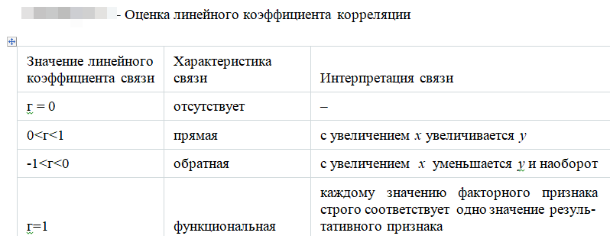
До ±0,3 | практически отсутствует
±0.3 – ±0,5 | слабая
±0,5 – ±0,7 | умеренная
±0,7 -±1,0 | сильная

Ход занятия

Задание. Для изучения зависимости уровня преступности от уровня жизни населения рассмотреть следующие показатели по территориям Северо-Западного округа РФ за 2011 г:

У – число зарегистрированных преступлений в расчете на 100 тыс. населения

Х – сумма потребительских расходов за месяц, тыс.руб.

1. Вычислить коэффициент корреляции.

2. Существует ли статистически значимая зависимость между уровнем жизни и уровнем преступности?
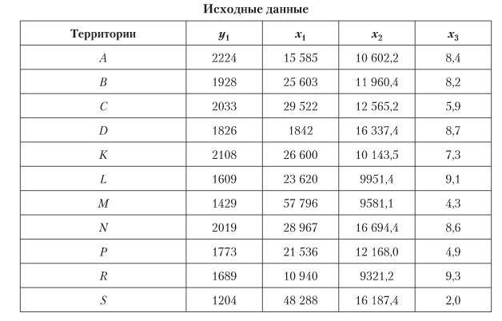
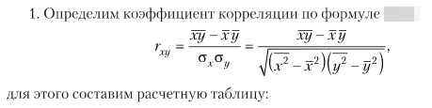
число зарегистрированных преступлений в расчете на 100 тыс. населения (у) | сумма потребительских расходов за месяц, тыс.руб (х) | у*х | x² | у²
ИТОГО
Среднее значение
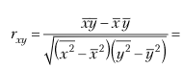
Вывод__________________________________________________________________________________________

